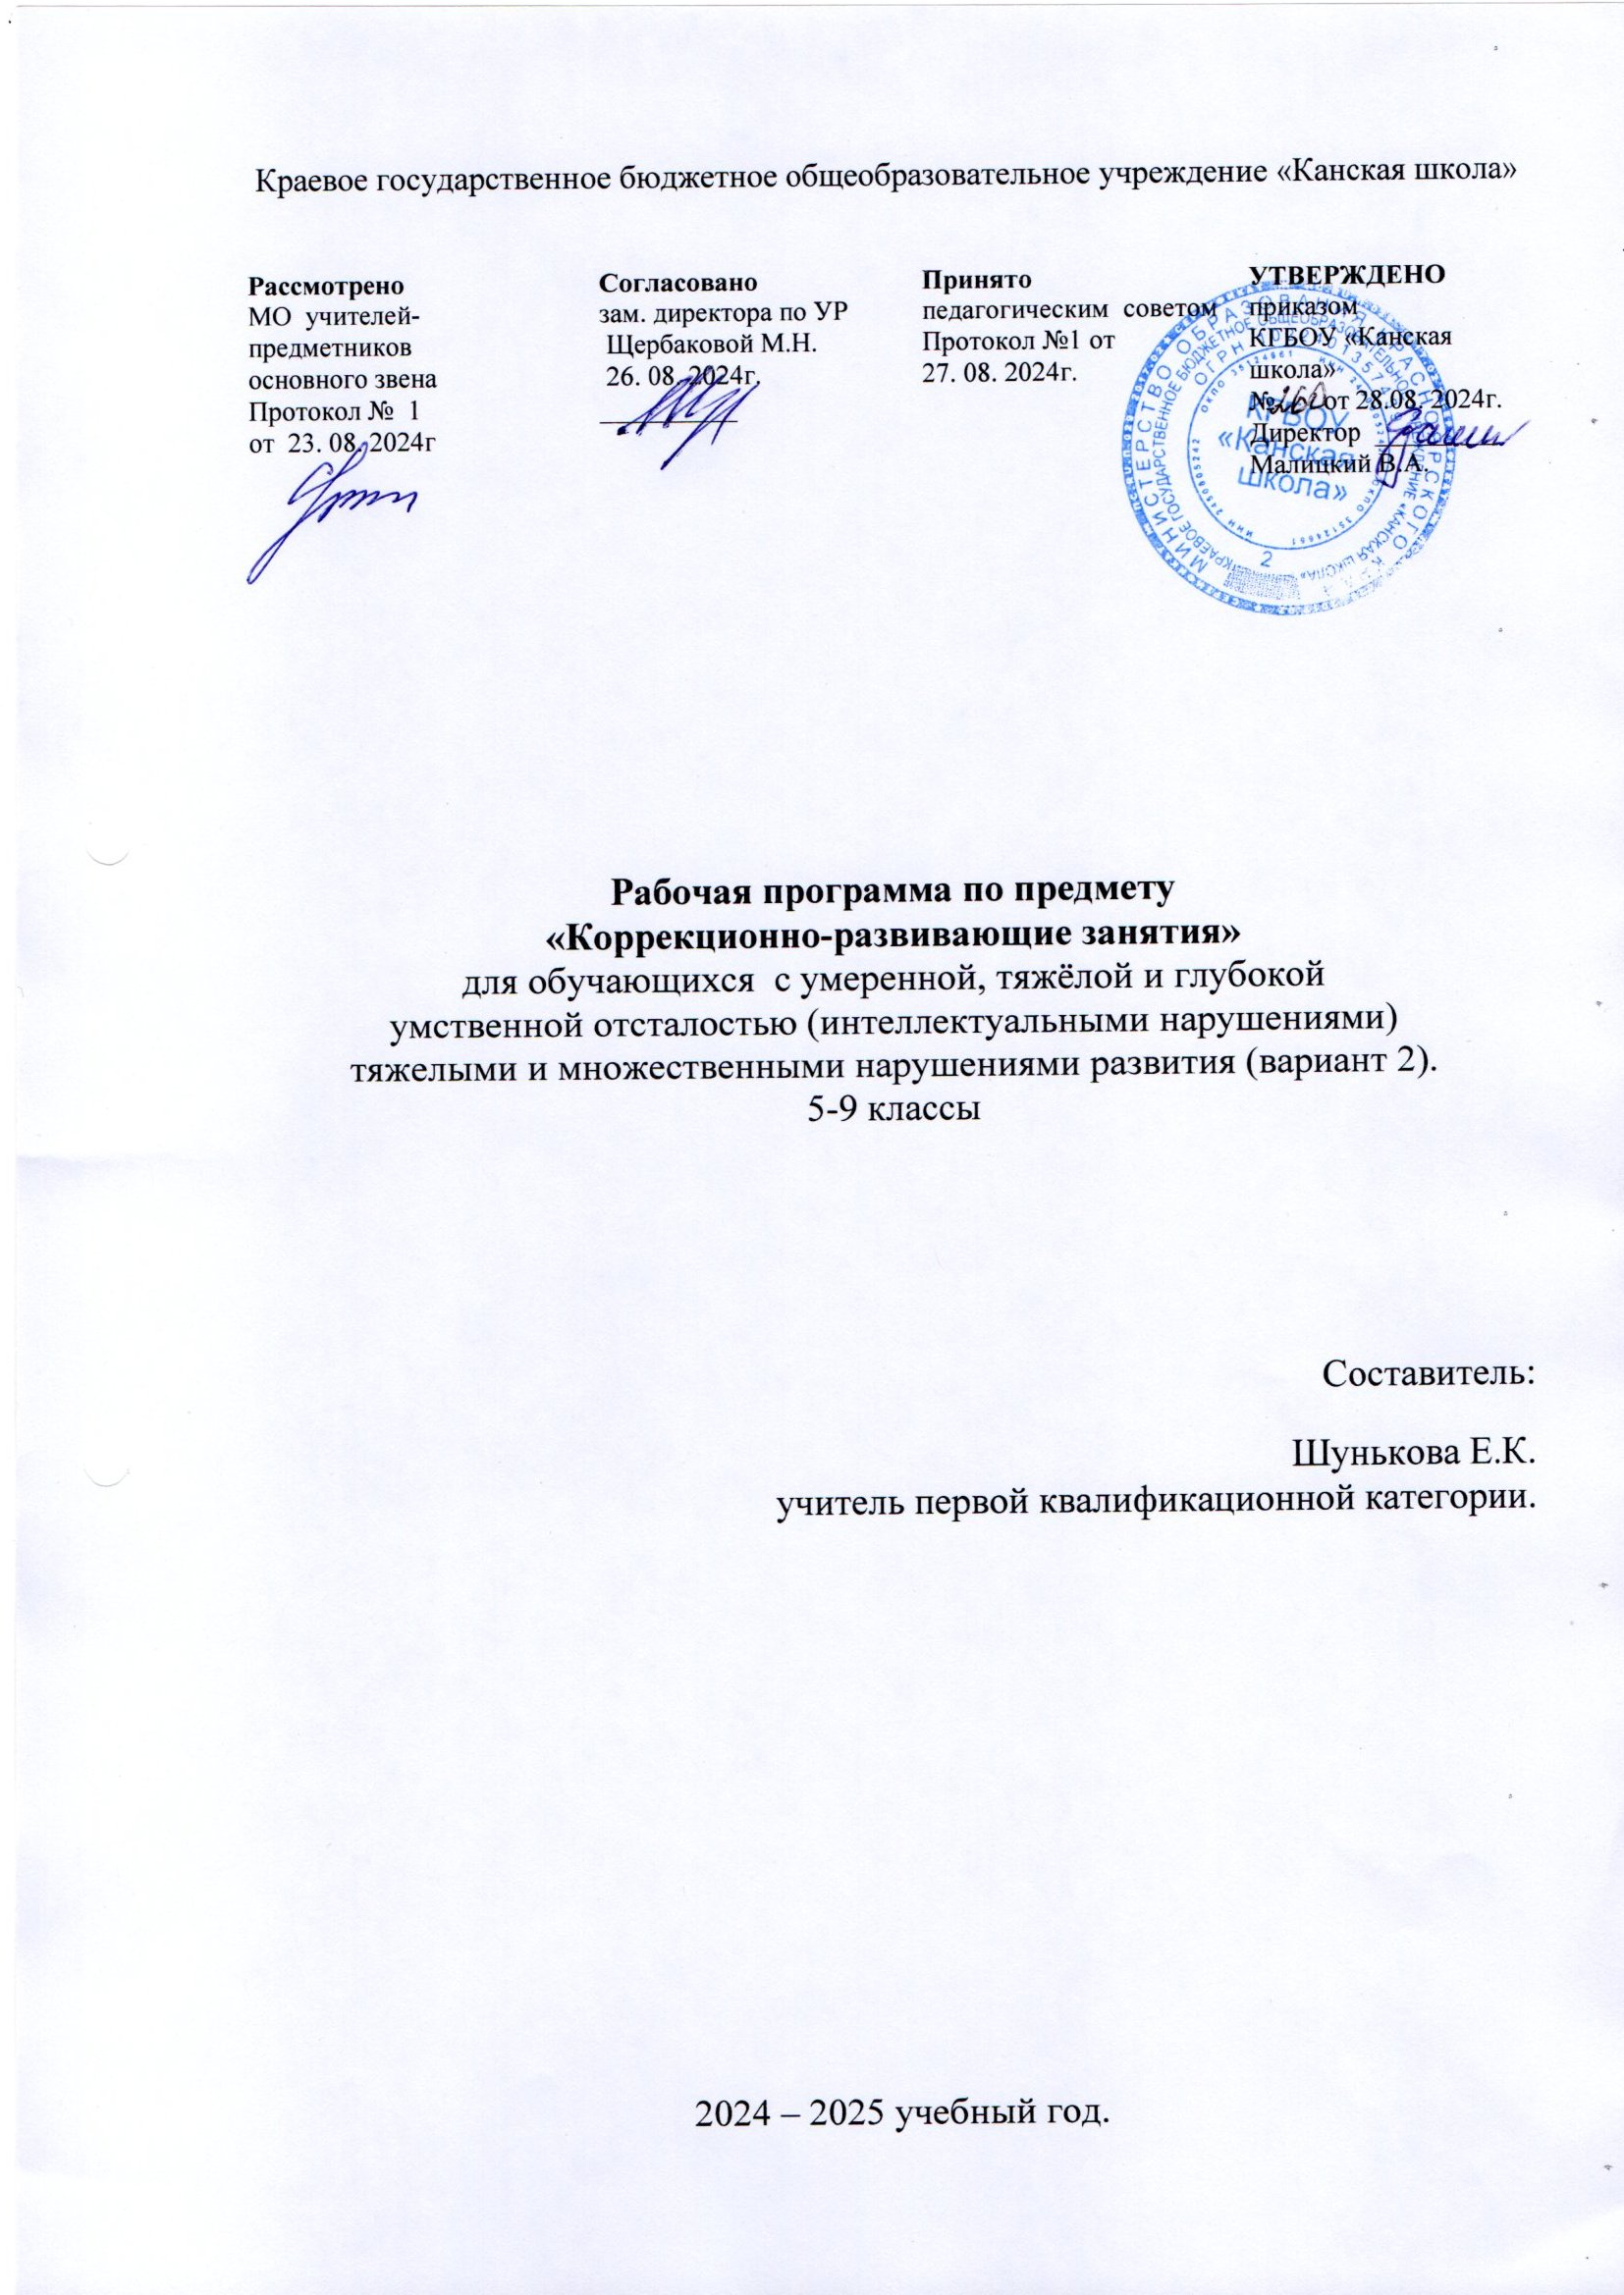

**Пояснительная записка**

Рабочая программа по предмету «коррекционно-развивающие занятия» для обучающихся с умеренной, тяжёлой и глубокой степенью умственной отсталости (интеллектуальными нарушениями), КГБОУ «Канская школа» разработана в соответствии с:

1. Федеральным законом от 29.12.2012– ФЗ «Об образовании в Российской Федерации» N 273-ФЗ;
2. Приказом Министерства образования и науки «Об утверждении федерального государственного образовательного стандарта образования обучающихся с умственной отсталостью (интеллектуальными нарушениями» от 19.12.2014г. № 1599;
3. Федеральной адаптированной основной общеобразовательной программой обучающихся с умственной отсталостью (интеллектуальными нарушениями) (Приказ №1026 от 24ноября 2022г.);
4. Адаптированной основной общеобразовательной программы образования обучающихся с умственной отсталостью (интеллектуальными нарушениями) (вариант 2) Краевого государственного бюджетного общеобразовательного учреждения «Канская школа» (ФГОС О у/о – 2 вариант).
5. Приказом Министерства просвещения РФ от 21.02.2024 N 119 "О внесении изменений в приложения №1 и №2 к приказу Министерства просвещения РФ от 21.09.2022г. №858 «Об утверждении федерального перечня учебников, допущенных к использованию при реализации имеющих государственную аккредитацию образовательных программ начального общего, основного общего, среднего общего образования организациями, осуществляющими образовательную деятельность и установления предельного срока использования исключенных учебников" Зарегистрирован 22.03.2024 №77603
6. Уставом КГБОУ «Канская школа».

**Целью программы является –** применение разнообразных форм взаимодействия с детьми, направленных на преодоление или ослабление проблем в психическом и личностном развитии, гармонизацию личности и межличностных отношений обучающихся; формирование навыков адекватного поведения, а такжеобучение, обогащение чувственного опыта через целенаправленное систематическое воздействие на различные анализаторы.

**Задачи:**

- коррекция отдельных сторон психической деятельности и личностной сферы;

-формирование социально-приемлемых форм поведения, сведение к минимуму проявлений деструктивного поведения: крик, агрессия.

-оказание дополнительной помощи в освоении отдельных действий и представлений, которые оказываются для обучающихся особенно трудными.

- развитие психических функций внимания, памяти, восприятия, воображения;

-формирование положительной мотивации к обучению;

- воспитание умения общаться, развитие коммуникативных навыков.

Программа включает следующие разделы: «Сенсорное развитие», «Двигательное восприятие», «Предметно-практическая деятельность», «Развитие личностно-мотивационной сферы», «Предметно-практическая деятельность», «Восприятие времени».

**Описание места учебного предмета в учебном плане**

В соответствии с учебным планом КГБОУ «Канская школа» программа рассчитана: 5-9 классы – 34 рабочих недели по 1 часу (34 часа).

**Планируемые результаты освоения учебного предмета**

|  |  |  |  |
| --- | --- | --- | --- |
| Раздел программы | Личностные | Коррекционные | БУД  Базовые учебные действия. |
| Сенсорное развитие  -развитие зрительного восприятия.  -развитие слухового восприятия.  - развитие кинестического и кинетического восприятия  -развитие восприятия формы, величины и цвета  -развитие восприятия запаха и вкуса  - развитие восприятия пространства и времени  - развитие графомоторных навыков | Проявляет интерес к занятиям, проявляет усидчивость.  Управляет своим поведением. Проявляет интерес к занятиям.  Управляет своим поведением. Соблюдает правила поведения на занятии.  ориентируется в окружающей среде. Проявляет интерес во взаимодействии педагога с детьми.  Управляет своим поведением на занятии.  Планирует свои действия. Действует по инструкции педагога.  Проявляет интерес к занятиям, проявляет усидчивость | Умеет удерживать взгляд на учителе. Видит и определяет из ряда игрушек ту, которую убрали или добавили. Различает основные цвета. Определяет форму, величину предмета. Ориентируется в пространстве. Узнает предметы по заданным признакам.  Различает речевые и неречевые звуки. Подражает звукам.  Умеет согласовывать движения различных частей своего тела.  Овладение универсальными знаниями: цвет, величина, форма. Умеет работать по правилам и образцу.  Понимает, различает свойства предмета, вкусовые качества. Умеет различать ощущения (холодный, тёплый, колючий, мягкий).  Овладевает пространственной ориентировкой. Определяет расположения предметов в пространстве. Ориентируется в собственном теле.  Умеет обводить, штриховать по трафарету. Выполняет специальные упражнения для удержания письменных принадлежностей. | Входить и выходить из учебного помещения со звонком. Имеет возможность подражать действиям, выполняемые педагогом.  Подражать действиям педагога. Фиксирует взгляд на лице педагога.  Входить и выходить из учебного помещения со звонком. Имеет возможность подражать действиям, выполняемые педагогом.  Ориентироваться в пространстве класса (зала, учебного помещения), пользоваться учебной мебелью. Понимает жестовую инструкцию .  Выполняет действия сопряжено с педагогом. Фиксирует взгляд на лице педагога с использованием голоса.  Фиксирует взгляд на лице педагога с использованием голоса. Входить и выходить из учебного помещения со звонком  Способность удерживать произвольное внимание на выполнении посильного задания 3-4 мин. |
| Предметно-практическая деятельность. | Проявляет взаимопомощь, умение работать в команде. | Повторяет движения тела по примеру взрослого, выкладывает из палочек простые изображения, играет со сборно-разборными игрушками. Проявляет партнерские отношения, взаимопомощь. Конструирует простые постройки из строительного материала. | Подражает действиям, выполняемые педагогом. Фиксирует взгляд на лице педагога с использованием голоса |
| Двигательное восприятие. | Проявляет интерес к двигательной активности. Проявляет положительные эмоции и добрые чувства. | Умеет имитировать движения различных животных. Умеет отбивать воздушные шары, ловить по требованию учителя шарики определенного цвета. Умеет подключать эмоциональную передачу характерного образа (мимикой, движением туловища, характером передвижением). | Выполняет действия сопряжено с педагогом. Фиксирует взгляд на лице педагога с использованием голоса. Выходит и входит из учебного помещения. |
| Восприятие времени | Проявляет интерес к дидактической модели часов. | Умеет находить и показывать на картинках времена года, части суток, с помощью учителя называть дни недели. | Фиксирует взгляд на дидактической модели часов. Входить и выходить из учебного помещения со звонком |
|  |  |  |  |

**Материально – техническое обеспечение**

1. Библиотечный фонд (книгопечатная продукция): учебно-методические комплекты (программы), методические пособия для учителя.
2. Печатные пособия: иллюстрированный и образно-символический материал: схемы-планы пространственного расположения предметов, специально разработанные «пособия», репрезентирующие мир вещей и событий, расширяющие круг представлений ребенка, способствующие установлению сходства и различия классификационных признаков, определению временных и пространственных отношений (наборы карточек с разнообразными изображениями, серии карточек и т.д.);
3. Технические средства обучения: сенсорная комната, сухой (шариковый) бассейн, игрушки и предметы со световыми, звуковыми эффектами, образцы материалов, различных по фактуре, вязкости, температуре, плотности, сенсорные панели, мячи, кольцебросы, обручи, массажеры для рук (шарики су-джок, шнуровки, «Гусеница», ленты, веревки), мозаики (крупные и мелкие), игры «Дартс», «ТИР», «Лото», плоские и объемные геометрические фигуры разной величины, конструкторы, раскладные пирамидки, матрешки, звучащие музыкальные инструменты (бубен, барабан, дудочка, свистульки, маракас и т.п.); классная доска, компьютер, сканер, принтер струйный цветной.
4. Экранно – звуковые пособия: мультимедийные (цифровые) образовательные ресурсы, соответствующие темам обучения; слайды, соответствующие содержанию обучения.
5. Оборудование класса: ученические столы 1 местные с комплектом стульев, стол учительский, шкафы для хранения учебников, дидактических материалов, пособий и пр.

**Содержание тем учебного курса.**

Двигательное развитие. Овладение элементарными упражнениями. Развитие зрительного анализатора. Овладения играми.

Сенсорное развитие.

Кинестетическое и кинетическое развитие. Формирование у детей ощущений от различных поз и движений своего тела или отдельных его частей (верхних и нижних конечностей, головы, туловища, глаз) в пространстве. Выполнение упражнений по заданию педагога, обозначение словом положения различных частей тела. Выразительность движений.

Восприятие формы, величины, цвета, конструирование предметов. Содержание: формирование сенсорных эталонов плоскостных геометрических фигур на эмпирическом уровне в процессе выполнения упражнений. Выделение признаков формы. Классификация предметов и их изображений по форме, по показу. Работа с конструктором. Составление целого. Конструирование фигур и предметов из 2-3 деталей.

Развитие зрительного восприятия и зрительной памяти. Содержание**:** дифференцированное зрительное восприятие двух предметов:нахождение отличительных и общих признаков. Нахождение «лишней» игрушки,картинки. Упражнения для профилактики и коррекции зрения. Определение измененийв предъявленном ряду. Нахождение «лишней» игрушки, картинки. Упражнения дляпрофилактики и коррекции зрения.

Восприятие особых свойств предметов. Содержаниеспособствует познанию окружающего мира во всем многообразии егосвойств, качеств, вкусов, запахов. Особое значение придается развитию осязания, таккак недостатки его развития отрицательно сказываются на формировании наглядно-действенного мышления и в дальнейшем на оперировании образами.

Развитие слухового восприятия и слуховой памяти. Содержание различение речевых и неречевых звуков. Подражание речевым и неречевым звукам.

Восприятие пространства**.** Ориентировка на собственном теле. Определение расположения предметов в пространстве. Движение в заданном направлении пространстве. Пространственнаяориентировка.

Развитие крупной и мелкой моторики, графомоторных навыков..Целенаправленность выполнения действий и движений по инструкциипедагога. Специальные упражнения для удержания письменных принадлежностей.Пальчиковая гимнастика. Развитие координации движения руки и глаза. Обводка,штриховка по трафарету. Аппликация. Сгибание бумаги.

Предметно-практическая деятельность. Формирование ручной умелости. Закрывание и открывание баночек. Нанизывание крупных бус на шпагат. Нахождение предметов в песочнице. Упражнение в сортировке геометрических фигур по цвету.

Восприятие времени. Сутки. Части суток (утро, день, вечер, ночь). Последовательность событий (смена времени суток). Неделя. Семь суток. Порядок дней недели.

**Тематическое планирование**

|  |  |  |  |  |
| --- | --- | --- | --- | --- |
| № раздела | Тема раздела | Кол-во часов | Содержание раздела | Планируемый результат |
| 1. | Диагностика. | 1 ч | Выявление уровня знаний учащихся. |  |
| 2. | Двигательное восприятие. | 3 ч | Формировать у обучающихся полноту представлений об объектах окружающего мира. | Уметь имитировать движения различных животных. Уметь подключать эмоциональную передачу характерного образа (мимикой,движением туловища, характером, передвижением). |
| 3. | Развитие личностно-мотивационной сферы. | 4 ч | Формирование понятия «радости», «страха», «удивления», «злости». | Умение адекватно выражать своё эмоциональное состояние |
|  | Сенсорное развитие. | | | |
| 4. | Восприятие формы, величины, цвета. | 9 ч | Формирование сенсорных эталонов, представления об основных разновидностях  свойств и отношений. | Овладение универсальными знаниями: цвет, величина, форма. Уметь работать по правилам и образцу. Уметь штриховать, обводить, раскрашивать. |
| 5. | Развитие зрительного восприятия и зрительной памяти. | 3 ч | Формирование навыков зрительного анализа и синтеза. Различение речевых и неречевых звуков. | Определять форму, величину предмета. Ориентироваться в пространстве. Узнавать предметы по заданным признакам. |
| 6. | Восприятие особых свойств предметов. | 2 ч | Формировать умение ребёнка давать характеристику предмета, через восприятие особых его свойств. | Понимать, различать свойства предмета, вкусовые качества. Умеет различать ощущения (холодный, тёплый, колючий, мягкий). |
| 7. | Развитие предметно-практической деятельности. | 2 ч | Формирование ручной умелости. Закрывание и открывание баночек. Нанизывание крупных бус на шпагат. | Уметь сортировать по цвету геометрические фигуры, выкладывать их на парту. Формирование ручной умелости, умение понимать инструкции учителя. |
| 8. | Восприятие пространства, времени. | 3 ч | Ориентировка на листе Расположение предметов на  листе бумаги. Составление на листе бумаги комбинаций из полосок. Ориентировка в линейном ряду. Ориентировка в пространстве.  Ориентировка в графической модели часов. | Овладевает пространственной ориентировкой. Определять расположения предметов в пространстве. Ориентироваться в схеме собственного тела. Уметь ориентироваться в кабинетном пространстве, подходить по заданию к окну, к доске, к своей парте. Определять времена года. |
| 9. | Развитие крупной и мелкой моторики, графомоторных навыков. | 4 ч | Развитие  точности выполнения движений, полноту объема движений крупной и мелкой моторики с помощью игр и различных видах продуктивной деятельности. | Уметь штриховать, обводить, раскрашивать, действовать по инструкции учителя. |
| 10. | Предметно-практическая деятельность. | 2 ч. | Формирование игровой деятельности учащихся. Деятельность со сборно-разборными игрушками. Элементарное конструирование. Совместная игровая деятельность | Повторять движения тела по примеру взрослого, выкладывать из палочек простые изображения, играть со сборно-разборными игрушками. Проявлять партнерские отношения, взаимопомощь, умения работать в команде. |
| 11. | Диагностика | 1 ч. | Выявление уровня знаний учащихся на конец года. |  |
|  |  | 34 ч. |  |  |